 rz与sz

1. Linux系统上安装了lrzsz后，不是直接在Linux系统上使用，而是需要在远程的Window上装一个客户端，比如XShell、putty等。

**rz 与 sz 需要你的终端支持。终端就是你用来连接远程服务器的客户端，像是 XShell、SecureCRT、rxvt、putty 什么的。**

1. 如果在Linux上直接执行rz，则会出现以下情况，卡死在这里。

因为rz 、sz命令是让终端的远程连接客户端使用的，不是直接在Linux系统上使用的。但是lrzlz必须安装在Linux上。

1. 
2. 两种安装方法：
3. 下载rpm包：

<http://rpm.pbone.net/index.php3?stat=3&limit=6&srodzaj=3&dl=40&search=lrzsz>

上传到Linux上，然后命令 ：

rpm –ivh lrzsz.****.rpm

即可安装成功。

**查看： rpm –qa | grep lrzsz**

**获取安装后的名字：lrzsz\*\*\***

**卸载： rpm –e name** 注意：卸载前需要查看下安装的名字。**

1. **下载lrzsz**.tar.gz**

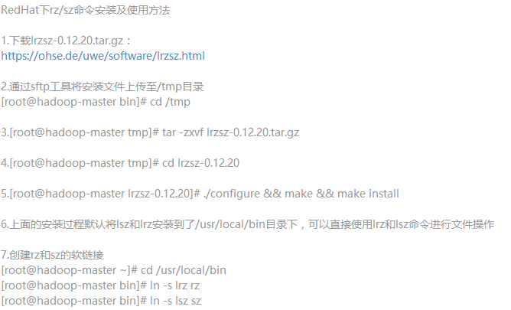  
建立软链接，其实就是建立快捷方式。



前一段时间，安装了centos5.2版本的[**Linux**](http://lib.csdn.net/base/linux)。不知道是没有安装完全，还是版本的问题。安装完centos5.2，在使用SecureCRT软件连到linux的文字界面下，从windows向linux传资料时，提示错误信息，“rz: command not found”      下面就介绍一下rz的安装。

     在linux下安装rz很方便，使用yum install lrzsz     ，就可以安装，正常使用rz和sz命令。

     下面对sz和rz命令的一点介绍。

**一般来说，linux服务器大多是通过ssh客户端来进行远程的登陆和管理的，使用ssh登陆linux主机以后，如何能够快速的和本地机器进行文件的交互呢，也就是上传和下载文件到服务器和本地；**

   与ssh有关的两个命令可以提供很方便的操作：

**sz：将选定的文件发送（send）到本地机器**

**rz：运行该命令会弹出一个文件选择窗口，从本地选择文件上传到服务器(receive)**

     发送文件到客户端：sz filename       第一次使用sz，会提示你放置的目录。   
       zmodem接收可以自行启动.   
      从客户端上传文件到linux服务端：   
      只要服务端执行 : rz   
      然后在 SecureCRT 里选文件发送,协议 zmodem   
      简单吧，如果你以前一直使用ssh，而又没有对外开放ftp服务，你就直接使用这种方式来传输你的文件 。

1. Linux上的rz命令需要安装：

**直接输入命令 yum install -y lrzsz 即可。**

1. **（1）sz命令发送文件到本地：**

**# sz filename**

**（2）rz命令本地上传文件到服务器：**

**# rz**

**执行该命令后，在弹出框中选择要上传的文件即可。**

说明：打开SecureCRT软件 -> Options -> session options -> X/Y/Zmodem 下可以设置上传和下载的目录。

1. 编译与安装：

编译安装

root 账号登陆后，依次执行以下命令：

tar zxvf lrzsz-0.12.20.tar.gz

cd lrzsz-0.12.20

./configure

make

make install

上面安装过程默认把lsz和lrz安装到了/usr/local/bin/目录下，现在我们并不能直接使用，下面创建软链接，并命名为rz/sz：

cd /usr/bin

ln -s /usr/local/bin/lrz rz

ln -s /usr/local/bin/lsz sz

1. 浅谈rz和sz：

一般来说，[**linux服务器**](http://space.itpub.net/16754036/viewspace-677564)大多是通过[**ssh**](javascript.:;)客户端来进行远程的登陆和[**管理**](http://space.itpub.net/16754036/viewspace-677564)的，使用ssh登陆linux主机以后，如何能够快速的和本地机器进行文件的交互呢，也就是上传和下载文件到服务器和本地；  
   与ssh有关的两个命令可以提供很方便的操作：  
   sz：将选定的文件发送（send）到本地机器  
   rz：运行该命令会弹出一个文件选择窗口，从本地选择文件上传到服务器(receive)

rz，sz是便是Linux/Unix同[**Windows**](http://space.itpub.net/16754036/viewspace-677564)进行ZModem文件传输的命令行工具

windows端需要支持ZModem的telnet/ssh客户端（比如SecureCRT）

运行命令rz，即是接收文件，SecureCRT就会弹出文件选择对话框，选好文件之后关闭对话框，文件就会上传到当前目录

注意：单独用rz会有两个问题：上传中断、上传文件变化（md5不同），解决办法是上传是用rz -be，并且去掉弹出的对话框中“Upload files as ASCII”前的勾选。  
-b binary 用binary的方式上传下载，不解释字符为ascii  
-e 强制escape 所有控制字符，比如Ctrl+x，DEL等

运行命令sz file1 file2就是发文件到windows上（保存的目录是可以配置） 比ftp命令方便多了，而且服务器不用再开FTP服务了

PS：Linux上rz/sz这两个小工具安装lrzsz-x.x.xx.rpm即可。

当然，还可以设置一下目录了：

在SecureCRT设置一下上传和下载的默认目录  
options–>session options–>file transfer 下可以设置上传和下载的目录  
剩下的你只要在用SecureCRT登陆linux终端的时候：  
发送文件到客户端：sz filename  
zmodem接收可以自行启动.  
从客户端上传文件到linux服务端：  
只要服务端执行 : rz  
然后在 SecureCRT 里选文件发送,协议 zmodem  
   
----------------  
Linux下和Windows之间的文件传输工具rz/sz(lrz/lsz) 介绍

【什么是rz/sz (lsz/lrz)】

简单说就是，可以很方便地用这两个sz/rz工具，实现Linux下和Windows之间的文件传输(发送和接收)，速度大概为10KB/s，适合中小文件。rz/sz 通过Zmodem协议传输数据。

【为什么要用rz/sz】

普 通Linux和Windows之间的文件共享方法，主要有建立nfs实现文件共享，和tftp之类的方法，但是都很麻烦，而如果只是小文件（几十 K，几百K），那么直接用rz/sz，就显得极其地方便了。大文件的话，还是要考虑上面说得，其他的共享方法了，毕竟，rz/sz速度只有10K左右，传 大文件会累死人的。。。

【如何使用】

（1）在Windows下，用SecureCRT（或者Windows自带的超级终端）连接Com端口到开发板，或者ssh等协议连接到Linux服务器上。

（2）在Linux端，[**安装**](http://space.itpub.net/16754036/viewspace-677564)了rz/sz (lrz/lsz)工具后（[**嵌入式**](http://space.itpub.net/16754036/viewspace-677564)开发中，多数已经将编译好的rz/sz工具放到rootfs中了，普通的Linux系统，如果没有，可以下载[**源码**](http://space.itpub.net/16754036/viewspace-677564)，自己安装），就可以直接运行rz/sz，实现和Windows之间的文件传输了：

A、从windows中拷贝/下载文件到Linux（开发板）：

运行rz后，会自动弹出WIndows下的文件选择对话框，选择对应文件后，添加，然后确定，就开始传输，将windows中的文件，拷贝到Linux中了。

B、将Linux中的文件拷贝到Windows中某个文件夹：

执行sz file_name 就可以将Linux当前文件夹下的文件file_name拷贝到Windows的对应目录中了，其中，Windows目录是由你当前运行的工具中设定的。

此处我用的是SecureCRT，具体的更改 rz上传/sz下载 的默认的路径的方法：

右键点击当前会话session -> Session Options -> Terminal -> Xmodem/Zmodem ->Directories :

Upload : 你要设置的路径

Download:你要设置的路径